Módulo 4 – Testes Automatizados de API

Nome: Mariana Caetano Costa
Email: mariana.cae.costa@gmail.com
Telefone: (31) 9.8859-0581

Preparação do ambiente
Banco API
- Abra o gitbash na pasta banco-api
- Inicie o projeto: npm run banco-api
- Abra o navegador: Transferência Bancaria

Banco Web
- Abra o gitbash na pasta banco-web
- Inicie o projeto: npm run server
- Abra o navegador: Sistema Banco

Banco de Dados Mysql
- Abra o mysql e utilize o banco de dados: “banco”
- Observação: algumas regras estão "hardcoded" nos usuarios julio.lima (acesso total) e junior.lima (acesso limitado) acesso total

Mentalidade de testes de APIS
Testar APIs exige uma mudança de perspectiva em relação aos testes realizados na interface gráfica. Em vez de concentrar a validação em telas, campos e interações visuais, o QA passa a analisar a comunicação entre os sistemas, observando endpoints, requisições, respostas, payloads JSON, headers, tokens e códigos de status HTTP.

Na UI: o foco está em formulários, telas, fluxos de navegação e interações visuais.

Na API: o foco está nos endpoints, métodos HTTP, estruturas JSON, parâmetros, autenticação e integrações entre sistemas.

Autenticação: na interface, o login normalmente envolve o preenchimento de usuário e senha em uma tela. Na API, a autenticação pode gerar um token que deverá ser enviado nas requisições seguintes.

Regras de negócio: continuam sendo fundamentais nos testes de API, mas precisam ser avaliadas juntamente com os aspectos técnicos da comunicação, como códigos HTTP, headers, payloads, autenticação e estrutura das respostas.

Dessa forma, o teste de API não substitui a validação das regras de negócio, mas amplia a perspectiva do QA, permitindo verificar tanto o comportamento esperado do sistema quanto a forma como os serviços se comunicam.

Heurística VADER
Grupo de conhecimentos, critérios, ações que você tem que executar para chegar a um resultado.

REST API Producer
- Authorization
  - Token
  - Api key
  - Token, key, user&pass not is Url
  - Token/key/ user&pass not logged
  - Response data is auth’d (no multi/cross tenart data)

- Verbs
  - Get
  - Post
  - Put
  - Patch
  - Delete
  - Options

- Responsiveness
  - Fail fast
  - Timeout
  - Concurrency

- Data
  - Serializacion
  - Type
  - Format
  - Size
  - Pagination

- Errors
  - Response codes
  - Message payloads

V – Verbs
Quais testes eu posso fazer para avaliar se essa api está funcionando como o esperado.

Login
- Post: Login de usuário e geração de token JWT

Transferência
- Post: realizar a transferência entre contas
- Get: Lista as transferências realizadas
- Get: consulta uma transferência específica por id
- Put: Atualiza completamente uma transferência passando o id
- Patch: Atualiza parcialmente
- Delete: Remove uma transferência passando o id

Contas
- Get: Lista as contas bancarias
- Get: Obtém detalhes de uma conta bancária específica por id

Complemento:
Além de verificar se cada endpoint responde, é importante verificar se o verbo utilizado produz o comportamento esperado.
Também podem ser testados métodos não permitidos para verificar se a API os rejeita corretamente.

A - Autorization e Autentication
Autentication: quando você tem as credenciais para fazer uso de uma api.
Autorization: você ter acesso a usar os recursos dessa api.

Authentication (Autenticação): Quem é você?
É a verificação da identidade do usuário ou sistema.

Authorization (Autorização): O que você pode acessar ou fazer?
É a verificação das permissões depois que a identidade foi autenticada.

Exemplos de testes
- Token válido;
- Token inválido;
- Token expirado;
- ausência de token;
- usuário sem permissão;
- tentativa de acessar recurso de outro usuário;
- tentativa de acessar dados de outro tenant.

D - Data
Observar os dados que são enviados e retornados da API.

{
"contaOrigem": 0,
"contaDestino": 0,
"valor": 0,
"token": "string"
}

Além de observar os dados, verificar:
- campos obrigatórios;
- campos opcionais;
- tipos dos dados;
- formatos;
- valores permitidos;
- valores inválidos;
- valores limites;
- campos vazios ou ausentes;
- tamanho dos dados;
- estrutura do JSON;
- quantidade de registros retornados;
- paginação.

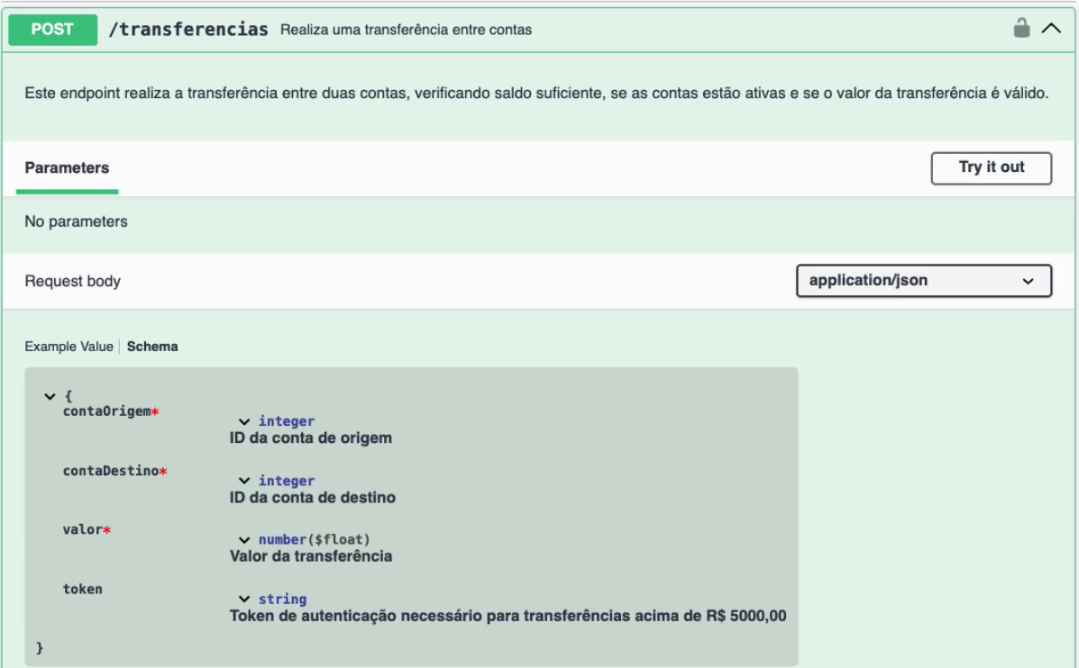

E – Error

Código | Descrição
200, 201, 204 | Transferência realizada com sucesso
400 | Parâmetros de transferência inválidos
401 | Autenticação necessária ou inválida
403 | Acesso não permitido.
405 | Método não permitido.
422 | Erro de validação de dados (saldo insuficiente, contas inativas, etc.)
500 | Erro interno do servidor

Atenção
Os códigos HTTP esperados devem ser definidos de acordo com o contrato da API. Nem toda API utiliza exatamente os mesmos códigos para uma determinada situação.

Além do código HTTP, validar o payload da mensagem de erro, quando existir.

Exemplo:
{
"message": "Conta não encontrada"
}

Verificar se:
- a mensagem corresponde ao erro;
- a estrutura está correta;
- os campos esperados estão presentes;
- não são expostas informações sensíveis ou detalhes internos desnecessários.

R – Responsiveness
Avaliar se aplicação respondeu em um tempo viável, esse tempo é definido pelo PO ou Analista de Sistemas, de modo a manter um tempo de resposta satisfatório, dando aos clientes qualidade nessa perspectiva.

Requisito:
- Para o Login o tempo de resposta precisa ser menor que 50 milesegundos quando a gente tiver um total de 10 usuários conectados e enviando requisições durante 1 minuto.
- Para calcular isso é necessário fazer o teste de performance
- Inicialmente vamos utilizar o postman, mas em outro momento vamos estudar outras ferramentas

Erros comuns durante Testes de API
- Uso incorreto dos verbos HTTP:
Usar o GET para Deletar um recurso ou POST onde deveria ser PUT
- Falhas na autenticação ou autorização:
Permitir acesso a recursos protegidos sem validar corretamente o token
- Validações frágeis ou inexistentes nos dados:
Aceitar campos ausentes, valores inconsistentes ou ignorar regras de negócio.
- Mensagens de erro genéricas ou enganosas:
Retornar “Algo deu errado” sem detalhes, ou usar 200 OK em uma operação mal-sucedida.
- Código de status HTTP mal utilizados:
Retornar 500 Internal Server Error para um erro de entrada do usuário (que deveria ser 400).
- Tempo de resposta alto ou inconsistência sob carga:
API que responde rápido com 1 usuário, mas sofre com múltiplos acessos simultâneos.
- Falta de tratamento de exceções:
Erros internos retornados stacktrace.

Ao avaliar a capacidade de resposta da API, também podemos verificar:
Response time: quanto tempo a API leva para responder.
Timeout: o que acontece quando a API ou algum serviço dependente demora além do limite esperado.
Concurrency: como a API se comporta quando recebe várias requisições simultaneamente.
Fail fast: situações que podem ser rejeitadas rapidamente devem ser identificadas sem processamento desnecessário.

Aplicação da heurística VADER na automação
A heurística VADER pode ser utilizada como um guia para definir o que será transformado em testes automatizados.

Antes de automatizar um endpoint, o QA pode utilizar os cinco pontos para identificar os comportamentos que precisam ser validados:

V – Verbs: o verbo HTTP está sendo utilizado corretamente?
A – Authorization: autenticação e autorização estão sendo aplicadas corretamente?
D – Data: os dados enviados e recebidos estão corretos?
E – Errors: a API trata corretamente as situações de erro?
R – Responsiveness: a API apresenta o comportamento esperado em relação ao tempo de resposta, timeout e concorrência?

Dessa forma, o VADER funciona como um guia de investigação, ajudando o QA a identificar cenários que posteriormente podem ser transformados em testes automatizados.

Automação de API REST

Usaremos bibliotecas para automação:
- Mocha: Framework utilizado para estruturar e executar os testes automatizados.
- Supertest : Biblioteca utilizada para realizar requisições HTTP e testar APIs.
- Chai: Biblioteca utilizada para realizar as asserções, verificando se o resultado obtido é o resultado esperado.

Mocha → estrutura e execução dos testes
Supertest → requisições à API
Chai → validação dos resultados

Crie a estrutura de pastas e instalação
Banco-api-tests > Test > Login.test.js

Terminal
- Abra o gitbash
- Acesse a pasta banco-api-tests
- Iniciar o projeto: npm init -y
- Instalação dependências: npm install -D mocha supertest chai

Criando Script de Teste Login

Executando os Scripts de teste
- Você tem que apontar o mocha para paste test para que ele execute todos os arquivos de testes.
- Acesse o package.json

"scripts": {
"test": "mocha ./test/**/*.test.js --timeout=200000"
}
- Executar o mocha
  - Abra o terminal: npm test

Gerando relatórios gráficos
- uso da biblioteca mochowesome
- instalação: npm install -D mochawesome
- adicione no package.json o repórter mochawesome
- "scripts": {
- "test": "mocha ./test/**/*.test.js --timeout=200000 --reporter mochawesome"
- },

- a pasta de relatório do mocha é temporária, a adicione no gitgnore
- criar branch: relatorio-execucao-testes
- Vá no github e autorize mesclar com a main

Script Teste para Transferências
MENTORIA 2.0 EM TESTES DE SOFTWARE
RESUMO DE ESTUDOS
Módulo 4 – Testes Automatizados de API
Aluna: Mariana Caetano Costa
E-mail: mariana.cae.costa@gmail.com

OBJETIVO DO MÓDULO
Compreender como testar APIs REST de forma estruturada, aplicar a heurística VADER na identificação de cenários de teste e automatizar os principais fluxos utilizando JavaScript, Mocha, SuperTest e Chai.

1. PREPARAÇÃO DO AMBIENTE
Durante o módulo, o ambiente utilizado para os testes foi composto pelos seguintes recursos:
Banco API
• Acesso à pasta banco-api pelo Git Bash.
• Inicialização do projeto pelo comando:
npm run banco-api
• Acesso à aplicação pelo navegador.
Banco Web
• Acesso à pasta banco-web pelo Git Bash.
• Inicialização do servidor pelo comando:
npm run server
• Acesso ao sistema pelo navegador.
Banco de Dados MySQL
• Banco de dados utilizado: banco.
• Usuário julio.lima: acesso total.
• Usuário junior.lima: acesso limitado.

2. MENTALIDADE DE TESTES DE APIs
Testar APIs exige uma mudança de perspectiva em relação aos testes realizados na interface gráfica. Em vez de concentrar a validação em telas, campos e interações visuais, o QA analisa a comunicação entre os sistemas, observando endpoints, requisições, respostas, payloads JSON, headers, tokens e códigos de status HTTP.
Diferença entre testes de UI e testes de API
Testes de UI | Testes de API
Formulários | Endpoints
Telas | Métodos HTTP
Fluxos de navegação | Requisições e respostas
Interações visuais | Payloads JSON
Campos | Parâmetros
Elementos da interface | Autenticação e autorização
Comportamento visual | Integração entre serviços

A validação das regras de negócio continua sendo fundamental nos testes de API, porém passa a ser analisada juntamente com os aspectos técnicos da comunicação entre os serviços.

3. HEURÍSTICA VADER
A heurística VADER foi utilizada como guia para organizar a análise dos principais pontos que devem ser considerados durante os testes de uma API REST.
Letra | Elemento | Aspectos analisados
V | Verbs | Métodos HTTP e comportamento esperado
A | Authorization | Autenticação, autorização, tokens e permissões
D | Data | Tipos, formatos, valores, tamanho e paginação
E | Errors | Códigos HTTP, mensagens e tratamento de erros
R | Responsiveness | Tempo de resposta, timeout e concorrência
A aplicação da heurística permitiu organizar a investigação dos endpoints antes da definição dos cenários de automação.
3.1 V – Verbs
Foram analisados os principais métodos HTTP utilizados pela API:
Login
• POST – realização do login e geração do JWT.
Transferências
• POST – criação de transferência.
• GET – consulta das transferências.
• GET por ID – consulta de uma transferência específica.
• PUT – atualização completa de uma transferência.
• PATCH – atualização parcial.
• DELETE – exclusão de uma transferência.
Contas
• GET – consulta da lista de contas.
• GET por ID – consulta dos detalhes de uma conta específica.
Também foi considerada a utilização de métodos HTTP não permitidos, verificando se a API apresentou o comportamento esperado.
3.2 A – Authentication e Authorization
Autenticação – Quem é você?
É o processo de verificação da identidade do usuário ou sistema.
Autorização – O que você pode acessar ou fazer?
É a verificação das permissões disponíveis após a autenticação.
Foram considerados cenários como:
• token válido;
• token inválido;
• token expirado;
• ausência de token;
• usuário sem permissão;
• tentativa de acesso a recurso de outro usuário;
• tentativa de acesso a dados de outro tenant.
3.3 D – Data
Foram analisados os dados enviados e retornados pela API.
Exemplo de payload:
{
"contaOrigem": 0,
"contaDestino": 0,
"valor": 0,
"token": "string"
}
A análise dos dados considerou:
• campos obrigatórios e opcionais;
• tipos de dados;
• formatos;
• valores permitidos e inválidos;
• limites;
• campos vazios ou ausentes;
• tamanho dos dados;
• estrutura do JSON;
• quantidade de registros;
• paginação.
3.4 E – Errors
A validação dos erros considerou os códigos HTTP definidos pelo contrato da API.
Código | Situação analisada
200 | Operação realizada com sucesso
201 | Recurso criado com sucesso
204 | Operação concluída sem conteúdo na resposta
400 | Parâmetros inválidos
401 | Autenticação necessária ou inválida
403 | Acesso não permitido
405 | Método não permitido
422 | Erro de validação dos dados
500 | Erro interno do servidor
Os códigos efetivamente esperados devem estar de acordo com o contrato da API.
Também foi considerada a validação do corpo das respostas de erro, incluindo mensagens, estrutura dos dados e ausência de informações internas ou sensíveis.
Exemplo:
{
"message": "Conta não encontrada"
}
3.5 R – Responsiveness
A análise de responsividade considerou o tempo necessário para que a aplicação respondesse às requisições.
O requisito analisado para o login estabeleceu tempo de resposta inferior a 50 milissegundos com 10 usuários conectados e enviando requisições durante 1 minuto.
Para essa validação, foi considerada a necessidade de execução de testes de performance utilizando o Postman.
Também foram considerados:
• tempo de resposta;
• timeout;
• concorrência;
• comportamento de falha rápida (fail fast).

4. ANTI-PATTERNS E PONTOS DE AUDITORIA
Durante a análise da API, foram considerados alguns comportamentos que podem indicar problemas de implementação ou validação.
Uso incorreto dos verbos HTTP
Exemplos:
• utilização de GET para excluir recursos;
• utilização de POST em situações que exigem atualização.
Falhas de autenticação e autorização
Exemplos:
• acesso a recursos protegidos sem token;
• acesso a informações sem a permissão necessária.
Validação frágil
Dados inválidos ou incompletos podem ser aceitos sem o tratamento adequado.
Mensagens de erro genéricas ou inadequadas
Exemplo:
"Algo deu errado"
Também foi considerada a utilização inadequada de códigos HTTP, como retornar 200 para uma operação que apresentou falha.
Falhas de tratamento de exceções
Foi considerada a necessidade de evitar a exposição de informações internas, como stack traces, nas respostas destinadas ao cliente.
Problemas de performance
Foram considerados tempos de resposta elevados ou inconsistentes, principalmente em situações de carga e concorrência.

5. APLICAÇÃO DA HEURÍSTICA VADER NA AUTOMAÇÃO
A heurística VADER foi utilizada como referência para identificar os cenários que deveriam ser contemplados na automação.
Antes da criação dos testes automatizados, os endpoints foram analisados considerando:
V – Verbs: Validação dos métodos HTTP e do comportamento esperado.
A – Authorization: Validação de autenticação, tokens e permissões.
D – Data: Validação dos dados enviados e recebidos.
E – Errors: Validação dos códigos HTTP e mensagens de erro.
R – Responsiveness: Avaliação do comportamento da API em relação ao tempo de resposta, timeout e concorrência.
Dessa forma, a VADER foi utilizada como guia de investigação e organização dos cenários de teste.

6. AUTOMAÇÃO DE API REST
A automação dos testes foi estruturada utilizando as seguintes bibliotecas:
Mocha: Framework utilizado para organização e execução dos testes.
SuperTest: Biblioteca utilizada para realizar requisições HTTP e testar endpoints.
Chai: Biblioteca utilizada para realizar as asserções dos resultados obtidos.
A estrutura utilizada relacionou as ferramentas da seguinte forma:
Mocha → organização e execução dos testes
SuperTest → requisições HTTP
Chai → validação dos resultados
6.1 Estrutura do projeto
A estrutura do projeto foi organizada da seguinte maneira:
banco-api-tests
└── test
└── Login.test.js
6.2 Inicialização do projeto
O projeto foi inicializado pelo Git Bash com:
npm init -y
As bibliotecas necessárias foram instaladas com:
npm install -D mocha supertest chai
6.3 Script de teste de Login
Foi estruturado o primeiro script de teste para o endpoint de login da API, utilizando Mocha, SuperTest e Chai.
6.4 Execução dos testes
O Mocha foi configurado no package.json para localizar os arquivos de teste:
"scripts": {
"test": "mocha ./test/**/*.test.js --timeout=200000"
}
A execução da suíte foi realizada pelo comando:
npm test

7. GERAÇÃO DE RELATÓRIOS
Foi utilizada a biblioteca Mochawesome para geração dos relatórios de execução dos testes.
Instalação:
npm install -D mochawesome
O script de execução foi configurado com o reporter:
"scripts": {
"test": "mocha ./test/**/*.test.js --timeout=200000 --reporter mochawesome"
}
A pasta de relatórios foi tratada como um artefato temporário e adicionada ao .gitignore.
Também foi criada a branch:
relatorio-execucao-testes
O fluxo de versionamento contemplou o envio das alterações ao GitHub e a integração com a branch principal.

8. SCRIPT DE TESTE PARA TRANSFERÊNCIAS
Os testes automatizados de transferência foram organizados como parte da aplicação prática dos conceitos apresentados no módulo, considerando os endpoints e as regras de negócio analisadas durante o estudo.

REFATORAÇÃO PARA MANUTENÇÃO
Variáveis de ambiente com dotenv

Documentação dotenv: https://www.npmjs.com/package/dotenv
Instalação: npm install -D dotenv

• Criar arquivo .env na raiz com dados como BASE_URL.
• Carregar as variáveis com import 'dotenv/config'.
• Substituir URLs fixas por process.env.BASE_URL, facilitando troca de ambientes.

Melhorando Projeto de Testes Automatizados Helpers
Funções de suporte aos testes

Criar a pasta helpers
- Criar o arquivou autenticação.js
- Criar uma função anônima passando por parâmetro (usuário e senha)
- Copiar a função de token da transferência e colar aqui, nos dados de usuário substituir pelos parâmetros.

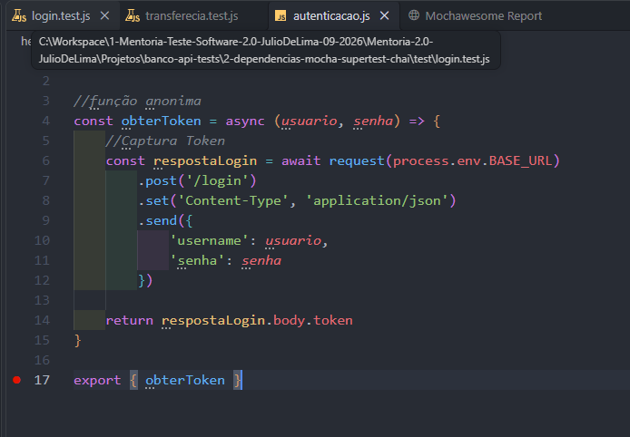

- No teste de transferência importe o helper e autenticação
- import { obterToken } from '../helpers/autenticacao.js'

- Substitua a o trecho de obter token pela chamada da função passando os dados de login do usuário
- const token = await obterToken('julio.lima', '123456')

Melhorando Projeto de Testes Automatizados hook before each

Hook | Momento | Uso típico
before | Uma vez antes da suíte | Preparar ambiente
beforeEach | Antes de cada teste | Gerar token/massa
afterEach | Após cada teste | Limpar dados
after | Uma vez ao final | Encerrar recurso

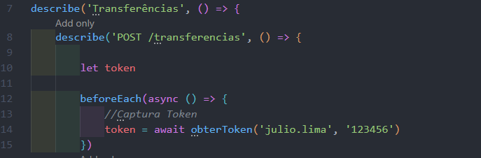

Melhorando Projeto de Testes Automatizados Fixtures e massa de dados
Pasta com arquivos que ajuda na execução dos testes

• Fixtures são arquivos estáticos, normalmente JSON, usados para centralizar massas de teste.
• Para alterar somente um campo sem modificar o objeto original, pode-se usar cópia rasa com spread: {
...objeto }.
• Em objetos aninhados, uma cópia profunda como structuredClone(objeto) evita compartilhamento de
referências internas.

. SÍNTESE DO APRENDIZADO
O módulo consolidou os principais conceitos relacionados aos testes de APIs REST, desde a análise dos endpoints e das regras de negócio até a identificação de cenários por meio da heurística VADER.
Também foram estudados e aplicados conceitos de autenticação, autorização, métodos HTTP, validação de dados, códigos de erro, responsividade e análise de possíveis falhas na API.
Na etapa de automação, foram utilizados Mocha, SuperTest e Chai para estruturar e executar testes automatizados, além do Mochawesome para geração de relatórios.
O conteúdo permitiu relacionar a análise funcional da API com a automação dos testes, proporcionando uma visão mais estruturada do processo de validação de serviços REST.

